Информация по заказам. Обзор

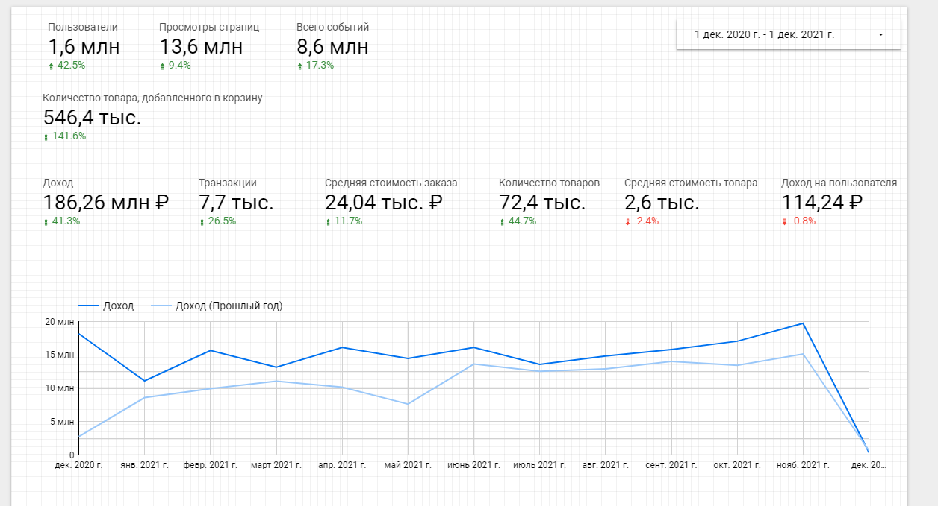

Список заказов (необходимо добавить статус)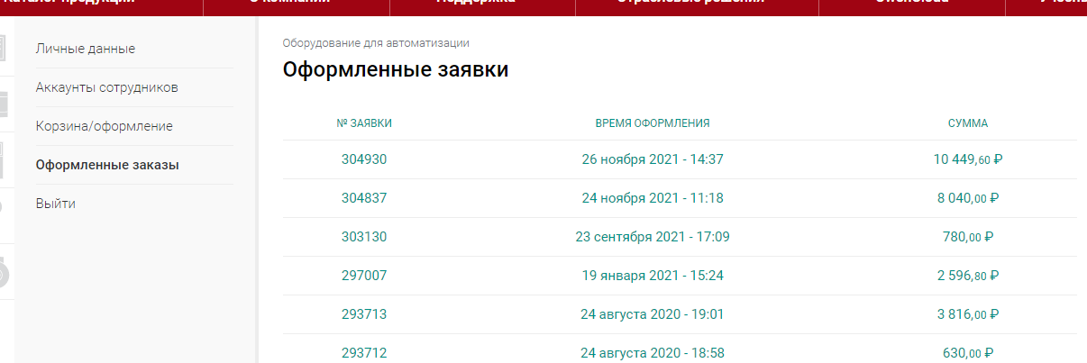

Карточка заказа

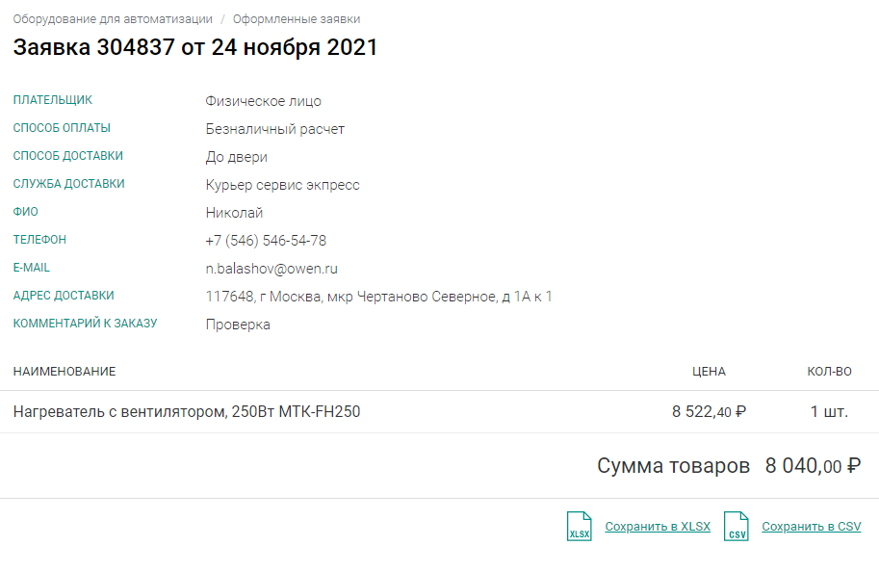

Запросы к статусу заказа (текущее количество запросов 10/час)

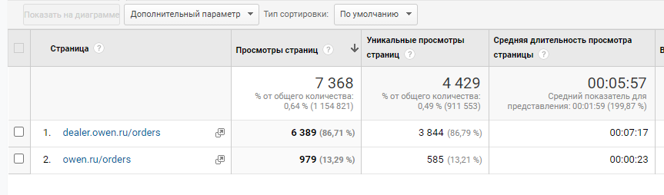

Интерфейс заказов дилеров

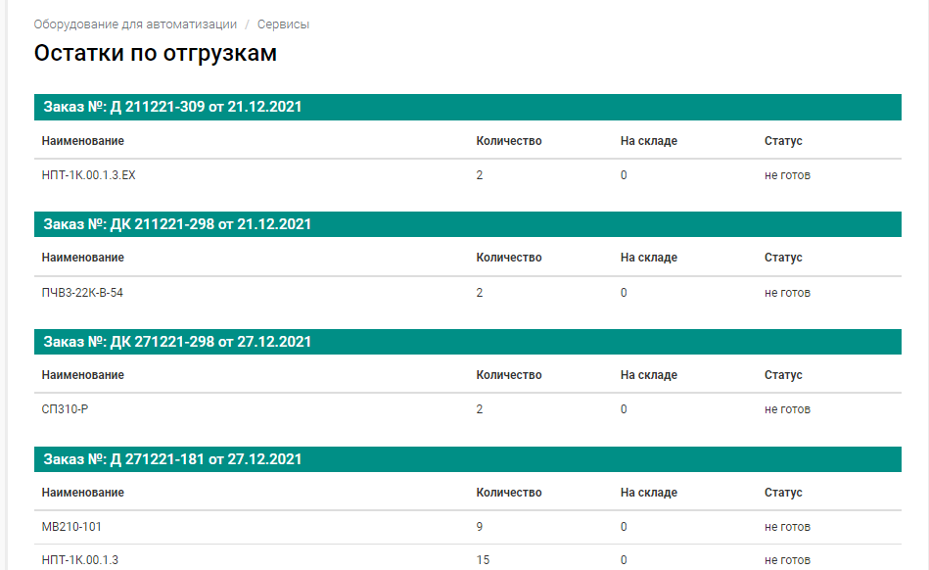

Формирование заказа

1. Заказа через корзину
2. Обработка в sales и сохранение номера заказа
3. Выгрузка заказа в обработчик (запись в доступную для сайта базу, отправка письма, выставление счета)
4. Выставление счета / ссылки на оплату (доступны в письме и личном кабинете)
5. Запись статуса оплаты в доступную для сайта базу